电子商城系统
软件开发设计说明书
杨紫陌、郑兴乐、陈卓、贾蒙阁
JAVA1

修订历史记录
日期 | 版本 | 说明 | 作者
2019.11.4 | 1 | 初版 | 杨紫陌、郑兴乐、陈卓、贾蒙阁

项目分工

杨紫陌 leader
郑兴乐 后端
陈卓 前端
贾蒙阁 数据库
目 录
1. 引言 1
1.1编写目的 1
2. 总体设计 1
2.1 模块设计 1
2.2 项目设计.............................................................................................................................1
2.3 数据库设计 1
用户表：user 1
3. 程序描述 2
3.1用户注册 3
. 3.2用户登录..............................................................................................................................5
3.3管理员登录..........................................................................................................................5
3.4商品管理..............................................................................................................................5
3.5以面向对象方式改造项目..................................................................................................6
3.6购买商品功能……………………………………………………………………………..7
3.7文件读取………………………………………………………………………………......8

1. 引言

1.1编写目的
本说明书描述了如何把该系统划分成若干个模块、决定各个模块之间的接口、模块之间传递的信息，以及数据结构、模块结构的设计等，对系统所做的所有详细设计进行说明。
在本阶段中，确定应该如何具体地实现所要求的功能，从而在编码阶段可以把这个描述直接翻译成用具体的程序语言书写的程序。主要的工作有：根据在《需求分析说明书》中所描述的数据、功能、运行、性能需求，确定的处理流程、总体结构和模块外部设计，设计软件系统的结构设计、逐个模块的程序描述（包括各模块的功能、性能、输入、输出、算法、程序逻辑、接口等等）。

2. 总体设计

2.1 模块设计
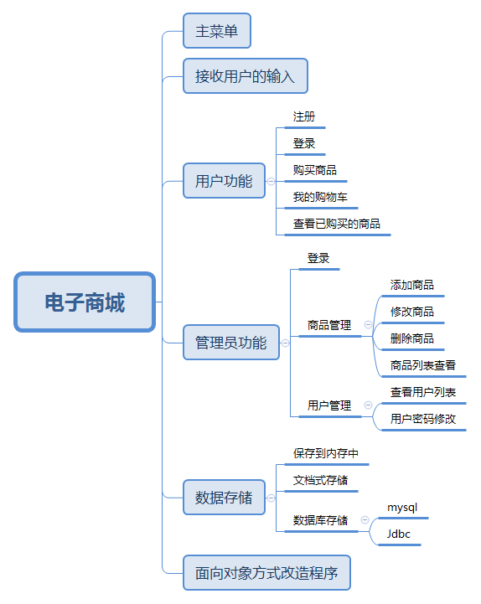

2.2项目设计
2.2.1电子商场类设计
2.2.2商品类设计
2.2.3用户类设计
2.2.4管理员类设计

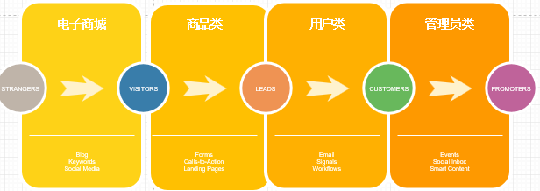

2.3 数据库设计

用户表：user
名称 | 类型 | 可为空 | 注释
userid | VARCHAR2(32) | N | 用户id
username | VARCHAR2(32) | Y | 用户名
password | VARCHAR2(32) | Y | 密码
……

3. 程序描述

3.1用户注册
通过输入用户名和密码完成用户注册功能，将新注册的用户保存到数据库
流程图：
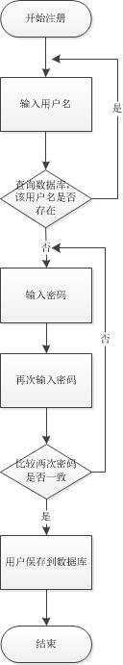
- 开始注册，输入用户名；
- 判断用户名是否唯一，如果唯一输入密码；如果数据库中已经存在该用户，需要重新输入；
- 输入密码和输入确认密码，如果两个密码不一致，请重新输入；
- 如果两次输入密码一致，将该用户保存到数据库，完成注册。

3.2用户登录

登录 | 关键步骤 | 判定依据
单用户登录 | password,username | 用户名和密码一致
多用户登录 | 循环 | 输入的用户名是否注册
管理员登录 | 创建方法 | 同上

3.2.1单用户登录
定义全局变量password和username
判断用户名和密码是否一致，只有一致才能登录成功。
3.2.2多用户登录
使用一个循环来判断当前输入的用户名是否注册过，并判断密码是否正确。

3.3管理员登录
创建一个管理员登录方法和显示界面方法，与创建用户登录和用户菜单显示相似。
注册用户名的验证：使用.length()确定字符串长度。
管理员菜单循环显示：循环嵌套。

3.4商品管理

商品管理 | 步骤
添加，修改，删除 | 依次创建方法进行解决
查看列表 | 创建方法，打印good,在其中创建方法
列表排序 | 通过不同代码完成排序

3.4.1添加，修改，删除商品
创建方法进行解决。
3.4.2查看商品列表
创建ShowGoodList方法，用foreach遍历，打印good，在其中创建tosting方法。
3.4.3商品列表排序
通过不同代码完成多种排序。

3.5以面向对象的方式改造项目

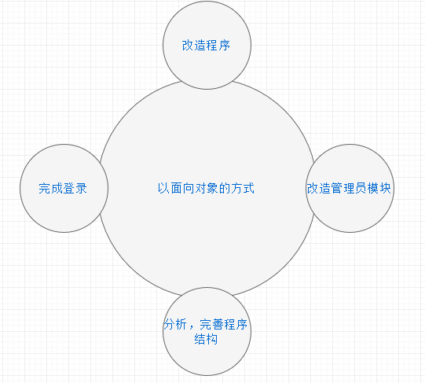

3.5.1面向对象的方式改造程序

对程序进行面向对象的方式进行改造，让程序变得模块化，清晰化，更好地扩展，重新创建一个project分析对象：商城，用户，商品分析对象行为：用户：登录，注册 商城：显示主菜单

3.5.2面对对象的方式完成登录

扫描器和用户集合不发生变化，仅有一个，所以可以作为一个静态成员，通过类名，成员名使用

3.5.3面对对象的方式改造管理员模块

管理员是一个特殊的用户，应该作为用户的一个特殊的用户，应该作为用户的子类

3.5.4分析，完善程序结构

按照对象的方式充足程序结构，进一步对程序进行完善，使运行更加流畅，减少问题
总结：

用户 | 用户名和密码 | 注册，登录，购买，查看
管理员 | 用户名和密码 | 添加，修改，删除
商城 | 当前登录用户  管理员  用户集合  商品集合  扫描器 | 显示菜单的方法  获取用户输入的菜单  判断用户输入的菜单
商品 | 创建方法

3.6购买商品功能
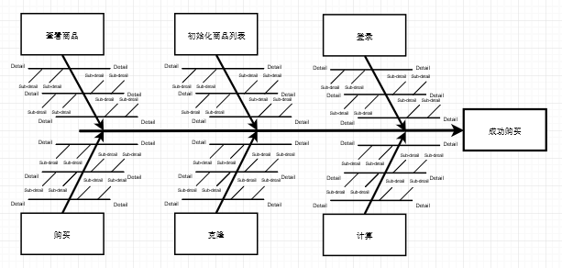
3.6.1查看商品功能
管理员为一个特殊的用户，所以showGoodList()可以在User中使用，以达到简化程序的目的。

3.6.2初始化商品列表
用有参的方法创建商品列表，以无参来对应new Good()。

3.6.3判断用户是否登录
isLogin方法

3.6.4购买商品
findGoodById提醒在购买前是否登录，通过while循环来实现购买多种商品。

3.6.5克隆商品计算总价格
克隆需要一定的程序。

3.7文件读取
3.7.1文件的方式保存数据
1.创建UserFile将数据写入磁盘，关闭oos和fos，防止其占用过多内存
2.类的成员调用方法：1.实例化2.在该成员方法之前加上static

3.7.2文件的方式读取数据
用文件输出流，输入流（内存到文件，文件到内存），使对象序列化

